# Cukrárska výroba

Odborný výcvik

DV: január 2022

# Ozdoby z maslového a tukového krému

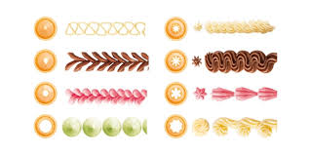Ozdobovanie upečených korpusov maslovým alebo tukovým krémom je veľmi bežné v cukrárskej praxi. Uvedený spôsob ozdobovania je relatívne nenáročný, navyše sa ľahko zakryjú aj prípadné nedostatky a nerovnosti na korpusových polotovaroch. Krémy sa ľahko pripravujú. Zo základného maslového alebo tukového krému je možné vytvoriť širokú paletu krémov úpravou senzorických vlastností – prifarbenie, dochutenie, aromatizácia.

Ozdoby z maslového krému sa väčšinou priamo aplikujú na výrobok striekaním pomocou vrecúška s rôzne veľkými rúrkami.

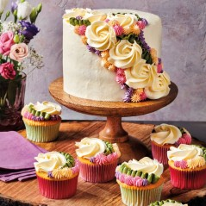Z krémov sa však dajú vytvoriť rôzne ozdoby, napríklad kvety. Striekajú sa upravenými rúrkami na hlavičky špeciálnych klincov alebo inú vhodnú podložku a nechajú sa stuhnúť v mraziacom pulte. Sú určené na rýchlu spotrebu.

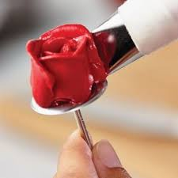

Zdobenie tort cez šablónu

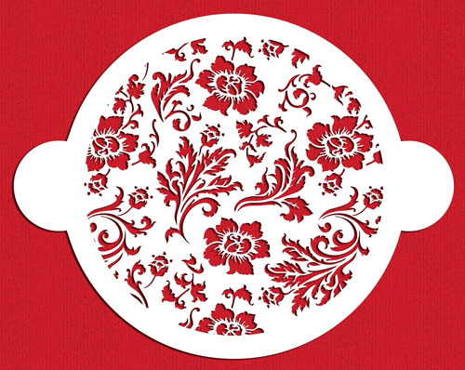Dekoračné šablóny Stencils sa používajú na rýchlu dekoráciu povrchu dezertu. Na rozotrenie používame krém, bielkovú glazúru alebo štetcom nanášame farebnú práškovú farbu. Výrobok je určený pre styk s potravinami a je vyrobený z pružného tenkého plastu.

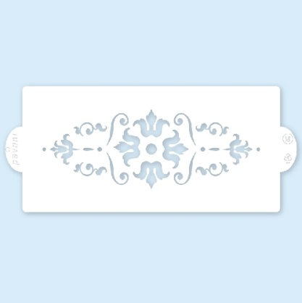

Použitie šablóny stencils s práškovou farbou

* Suroviny: kúsok Cery, 6 čajových lyžičiek preosiateho práškového cukru, prášková potravinárska farba.
* Postup prípravy: v miske poriadne vymiešame všetky suroviny, ak je hmota príliš hustá, tak ešte pridáme trochu cery. Najlepší čas na zdobenie so šablónou je, keď je torta ešte “lepkavá” - hodinu odležaná v chladničke po potiahnutí. Priložíme šablónu na miesto, kde chceme mať ornament a prechádzame po nej žehličkou, aby bola na každom kúsku úplne prilepená na tortu. Nanesieme pripravenú hmotu na stierku a poriadne nanášame stierkou cez celý ornament, aby celá časť bola prekrytá. Keď je celá časť prekrytá, krajom stierky odstránime prebytočnú hmotu zo šablóny a šablónu odlepíme.

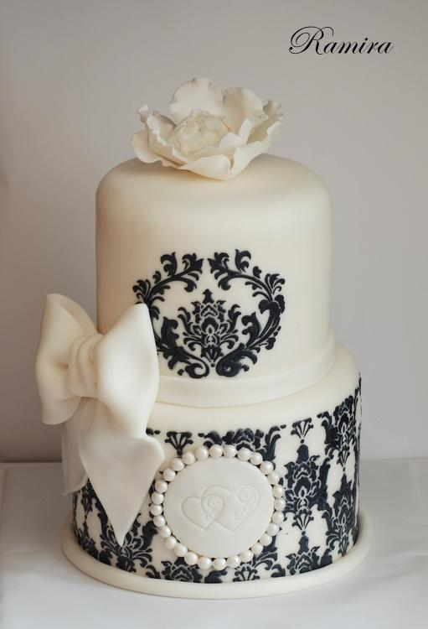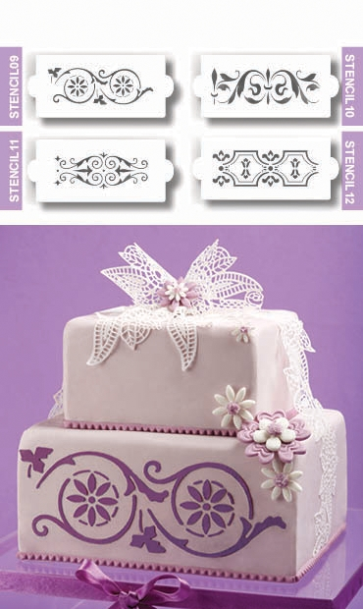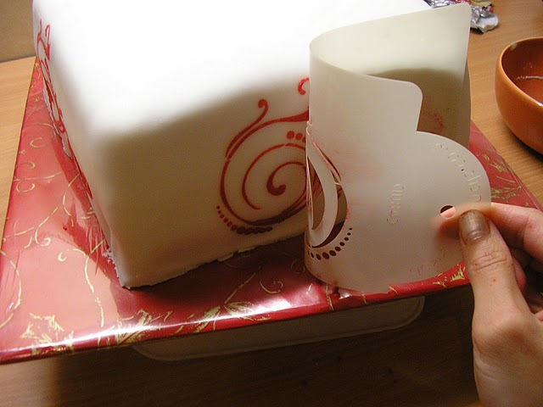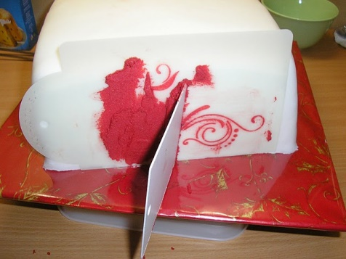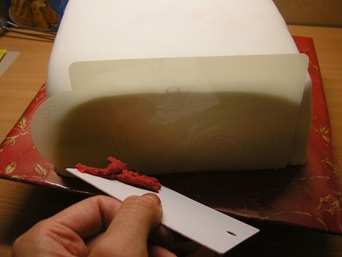



Otázky

Ako sa aplikujú ozdoby z maslového krému.

Čím prifarbujeme maslový krém na zdobenie.

Vymenuj rôzne ozdoby , ktoré sa dajú vytvoriť z maslového krému.